Муниципальное дошкольное образовательное бюджетное учреждение» Детский сад№156»

Индивидуальный план работы по самообразованию
по физической культуре
Тема: «ЗДОРОВЫЙ РЕБЕНОК»

Составила:
Инструктор
по физической культуре
1 квалификационной
категории
ЗахароваО.С

Оренбург-2017г.

Приложение № 4

Индивидуальный план работы по самообразованию.
Тема:
Начало работы 1 сентября 2017г.
Окончание работы 25 мая 2018г.
Цель:
Задачи:
Формы работы
месяц | с детьми | с педагогами | с родителями
сентябрь
октябрь
ноябрь
декабрь
январь
февраль
март
апрель
май

Практические выходы (пример):
1. Экскурсии в парк
2.Проведение семинара
«Дидактические игры и экологическим содержанием»
3. Проведение родительского собрания
«Воспитание любви к природе»
4.Оформление экологической выставки
«Дары природы»
5. Оформление «Экологической тропы»
6.Оформление сборника консультаций для родителей
«Экологическое образование дошкольника»

Список литературы.

«Здоровье свыше нам дано,
Учись, малыш, беречь его»

Актуальность
В современных условиях все ускоряющегося темпа жизни и возрастания напряженности социальных отношений, ухудшения экологической среды, здоровье становится одним из основных условий успешности любого человека. Такая проблема затрагивает детей уже в дошкольном возрасте. Здоровье и развитие тесно взаимосвязаны, именно поэтому возрастает роль детского сада в необходимости активного применения здоровье сберегающих технологий. Перед инструктором ДОУ остро стоит вопрос о путях совершенствования работы по укреплению здоровья, развитию движений и в целом физическому развитию детей. Особую тревогу вызывает физическое здоровье детей на этапе их подготовки к школе.

По данным Министерства здравоохранения РФ всего лишь 13% детей 5-7 летнего возраста, могут считаться здоровыми, а значит и адаптированными к школе. Состояние здоровья детей, по итогам обследования проводимого в г. Оренбурге в 2015-2016г, отмечается высоким уровнем общей заболеваемости. Так, показатель 2015 года составил 35% от общего числа обследуемых детей, а в 2016 году составил уже 43% от того же числа обследуемых, что свидетельствует о возрастающей тенденции ухудшения здоровья, в том числе и детей подготовительного к школе возраста.

Идея разработки проекта по самообразованию
В качестве основной идеи разработки проекта, определялась необходимость расширенного применения в работе здоровье сберегающих технологий, их углубленного внедрения в систему общего и физического оздоровления детей. Так же, необходимо было сформировать систему работы с семьями воспитанников по проблеме физического воспитания и оздоровления детей. Выявленная, в ходе анкетирования, низкая компетентность родителей в вопросах здоровье сбережения не способствует сохранению и укреплению здоровья детей. В этом возрасте, у ребёнка связь с семьёй особенно тесная, поэтому необходимо эффективно воздействовать не только на ребёнка, но и на членов его семьи.

Пояснительная записка.

Проект представляет собой комплекс мероприятий, которые призваны обеспечить организацию физического воспитания в «Детском саду№156» таким образом, чтобы оно обеспечивало каждому ребёнку гармоничное развитие, помогло ему использовать резервы своего организма для сохранения, укрепления и повышения его уровня.

Особенности:
Именно в дошкольном возрасте в результате целенаправленного педагогического воздействия формируется здоровье, привычка к здоровому образу жизни, общая выносливость, работоспособность организма и другие качества, необходимые для полноценного развития личности и перехода ребенка к более сложному виду деятельности, т.е. к обучению в школе.
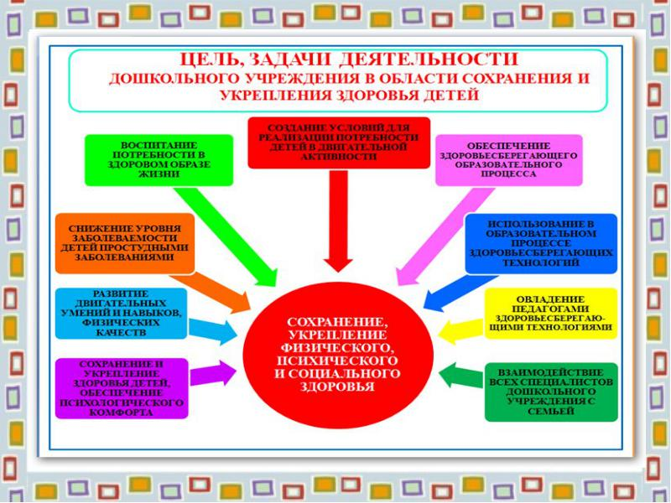
Цель:
Продолжать развитие и совершенствование физических качеств для адаптации ребенка к школе.

Задачи:
- Охрана и укрепление физического и психического здоровья детей;
- Выявление интересов, склонностей и способностей детей в двигательной деятельности;
- Выявление уровня знаний родителей по вопросам здоровье сбережения,
- расширение их кругозора в этой области.

Проект:
- долгосрочный;
- практико-ориентированный,
- социально-педагогический.
Участники проекта на год:
- дети подготовительной группы,
- инструктор по физической культуре,
- медицинский работник,
- родители.
- педагоги.

Диагностический инструментарий:
Анкеты, тесты, паспорта здоровья воспитанников.

Планируемый результат:
- Сформированность осознанной потребности в ведении здорового образа жизни.
- Повышение уровня физических способностей.
- Снижение заболеваемости.

Для родителей:
- Сформированная активная родительская позиция.
- Повышение компетентности родителей в вопросах физического развития и здоровья.
- Активное участие родителей в жизнедеятельности ДОУ.
Для педагогов:

- Качественное освоение педагогами инновационных технологий физического воспитания и оздоровления детей.
- Повышение профессионального уровня педагогов.
- Улучшение качества работы по физическому воспитанию с детьми подготовительной к школе группы.
- Личностный и профессиональный рост, самореализация, моральное удовлетворение.

Критерии оценки ожидаемых результатов:
Мониторинг физических способностей и показателей здоровья (диагностика физической подготовленности, физических качеств). Повышение уровня здоровье устойчивости и успешной адаптации к школе.

Основные этапы проекта:
На современном, так называемом рискогенном этапе развития общества и возникшей потребности решения проблемы состояния здоровья дошкольников, особенно остро встает вопрос о необходимости внедрения новых, ранее не использованных, а так же более качественного и углубленного внедрения систем и технологий оздоровления.

Работа с педагогами:

Работа с сотрудниками – одно из важнейших направлений по укреплению и сохранению соматического, психологического и физического здоровья детей, построенная на следующих принципах:

Принципы:
- актуализация внимания педагогов на том, что у них главная социальная роль;
- - просветительная работа по направлениям проекта;

Организационные методические мероприятия:

- Знакомство и внедрение в практику работы в «Детском саду№156» новых технологий в области физического воспитания детей дошкольного возраста;

2. Разработка систем физического воспитания, основанных на индивидуально – психологическом подходе;

3.Внедрение новых методик и упражнений для часто болеющих детей, а также системы их социального сопровождения после выпуска из дошкольного учреждения;

4. Внедрение современных методов мониторинга здоровья.
5. Разработка критериев комплексной оценки состояния здоровья;
6. Диагностика состояния здоровья детей подготовительной к школе группы;

7. Диагностика среды жизнедеятельности ребенка, включая образовательную, психологическую, семейную среду и экологию места проживания;

8. Пропаганда здорового образа жизни;

Методические рекомендации по оздоровлению:

- Мероприятия по формированию у дошкольников мотивации здоровья и поведенческих навыков здорового образа жизни.
- Максимальное обеспечение двигательной активности детей в ДОУ на занятиях по физкультуре, в перерывах между занятиями, использование физкультурных минуток, включение элементов психогимнастики, пальчиковой гимнастики на развивающих занятиях, корригирующей гимнастики после сна ,дыхательной и артикуляционной гимнастики.

- Необходимость широкого использования игровых приемов создание эмоционально – значимых для детей ситуаций, в которой дети могли бы проявлять творчество, инициативу, фантазию.

- Привитие дошкольникам чувства ответственности за свое здоровье.

- Обучение дошкольников здоровому образу жизни.

- Обучение дошкольников приемам личной самодиагностики, регуляции

- Беседы, валеологические занятия,

- Викторины.

Работа с родителями:
На начальном этапе совместной деятельности с родителями, необходимо выявить условия организации режима дня ребенка в семье, узнать какое место занимает физическое воспитание дома, способствуют ли родители укреплению здоровья ребёнка и приобщают ли они его к спортивной жизни.
Используем такие механизмы работы с родителями, как проведение бесед, опросов, анкетирование, консультаций- групповых и индивидуальных.
Эта работа позволит нам определить компетентность и заинтересованность родителей в вопросе совместной деятельности по укреплению психофизического состояния организма ребёнка.
Проведенное анкетирование среди родителей подготовительных групп, показало, что из общего числа опрошенных (100%) :
60%родителей - уделяют недостаточное внимание и время на физическое развитие ребенка дома;
30% родителей- периодически уделяют время для совместной спортивной деятельности;
5% родителей - поддерживают спортивный образ жизни и приобщают к нему ребенка, создают в семье необходимые для этого условия;

5% родителей – составляют так называемую «группу риска», проявляют полную незаинтересованность и отсутствие необходимых познаний в вопросе необходимости всестороннего укрепления организма растущего ребенка, роли и необходимости участия родителей в этом процессе.
С родителями из «группы риска» необходимо проведение неоднократных дополнительных индивидуальных консультаций.
Основным механизмом (реализации) для достижения цели проекта и, объединяющим педагогов, детей и родителей, являются
Формы совместной деятельности
Традиционные
- Информационно-наглядные:
- материалы на стендах;
- папки-передвижки;
- рекомендации
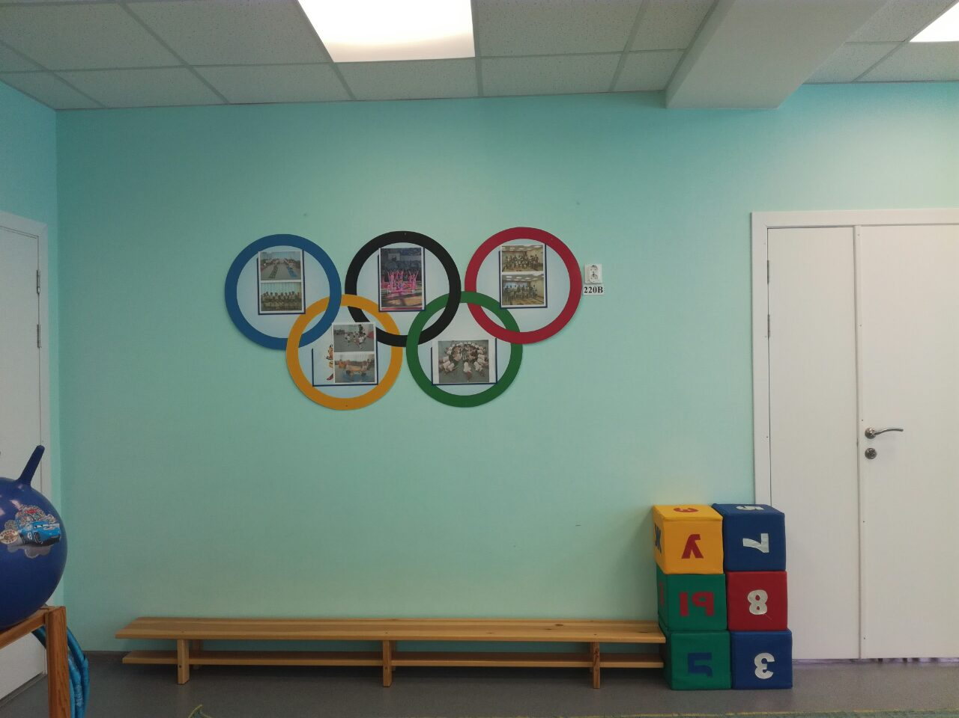
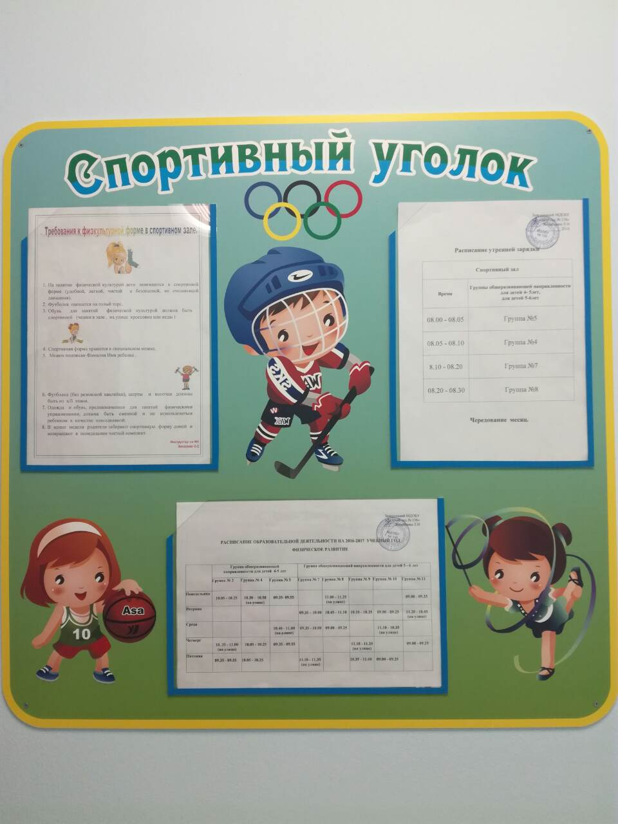 Коллективные:
- родительские собрания;
- тематические консультации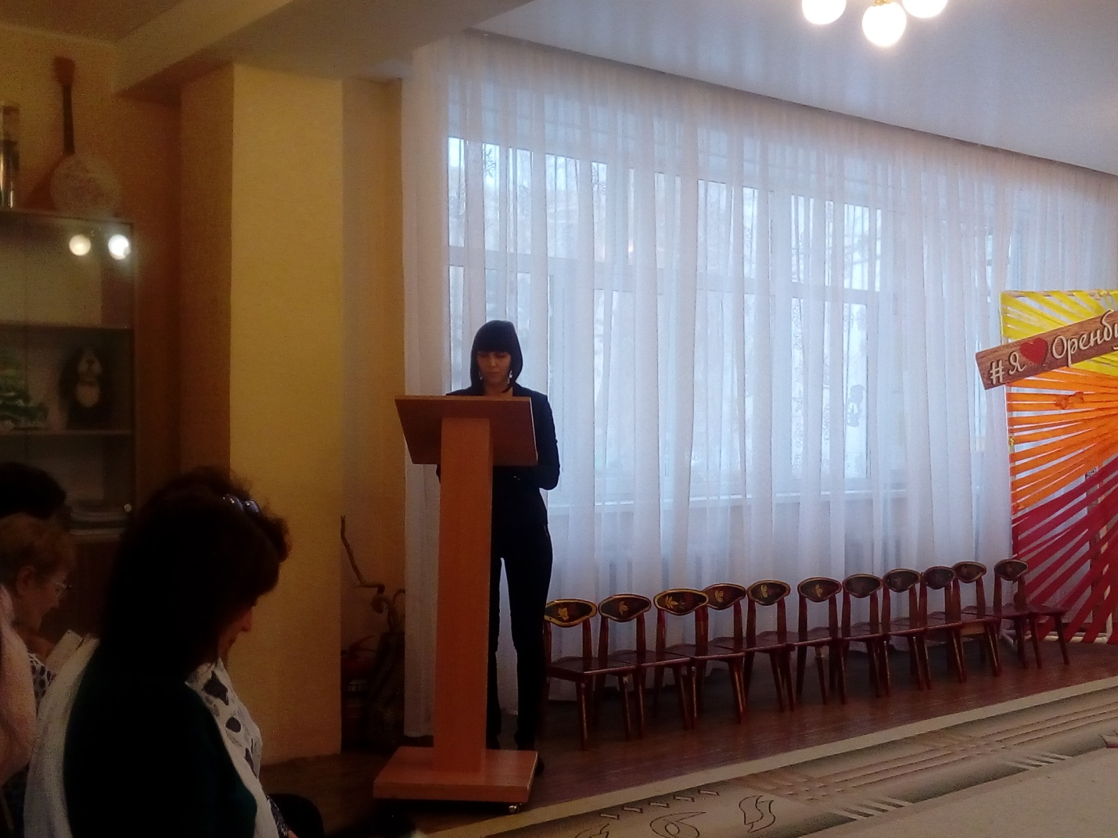

Индивидуальные:
- беседа;
- консультации
Нетрадиционные
- Формы совместной деятельности
- Просветительско-профилактические

Совместная спортивная деятельность:
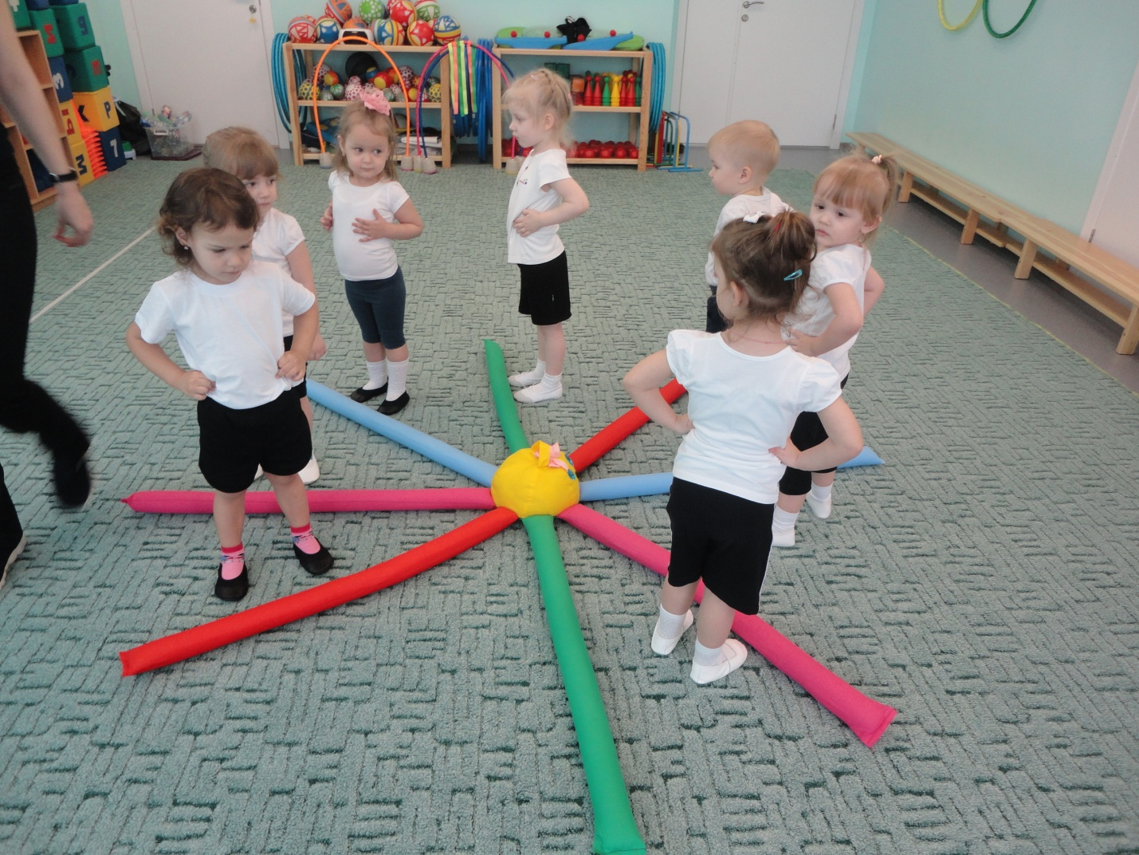
- физкультурные занятия;
- физкультурные досуги; 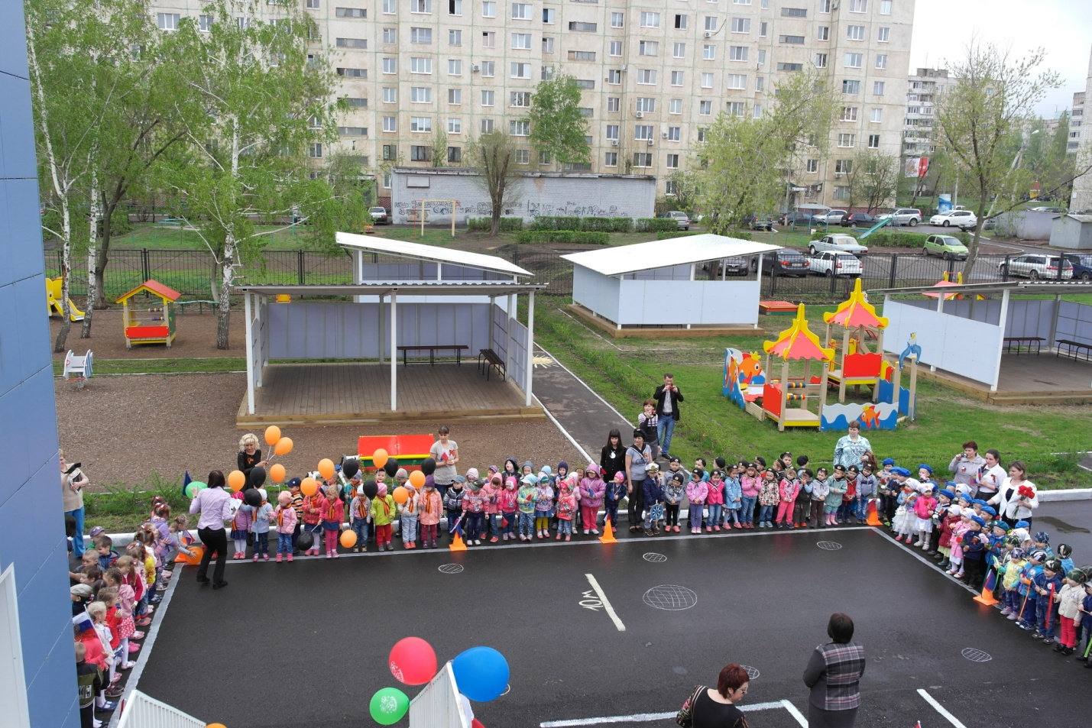
- туристические прогулки-походы

Информационно-аналитические:
- анкетирование, (приложение)
- опросы

Наглядно-познавательные:

- дни открытых дверей; 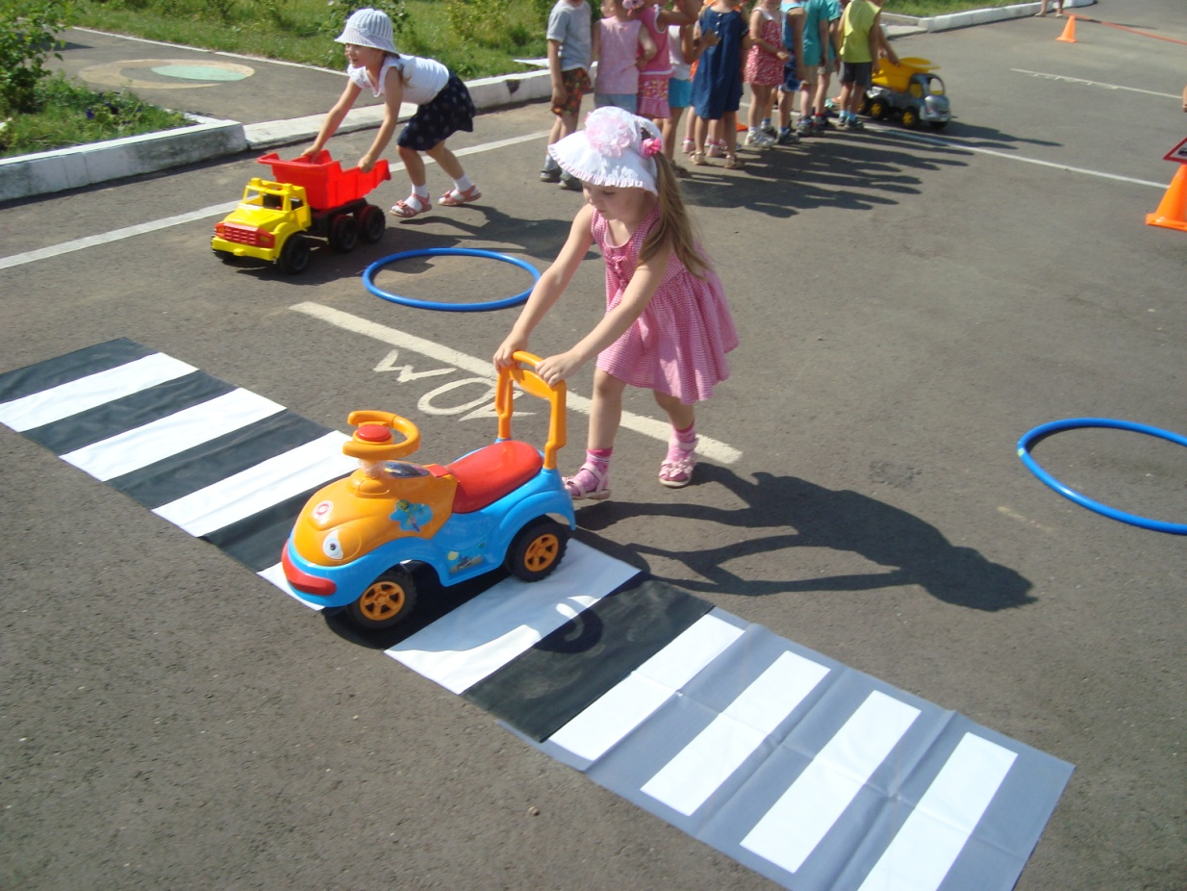
- семинары-практикумы;
- дни здоровья;
- консультирование специалистами;
- видео -ролики, стенды, буклеты

Совместное творчество детей и родителей:
- выпуск мини-газет,
- плакатов;
- фотовыставки;

Построение педагогического процесса предполагает преимущественное использование наглядно-практических, игровых методов и приемов, способов организации совместной деятельности детей и родителей.

Совместные физкультурные занятия
Совместные физкультурные занятия являются самой эффективной формой работы с родителями по формированию культуры здоровья дошкольника и его мотивации на здоровый образ жизни.

Цель совместных физкультурных занятий - ориентация семьи на воспитание здорового ребенка, повышение компетенции родителей в области физического развития и воспитания детей. 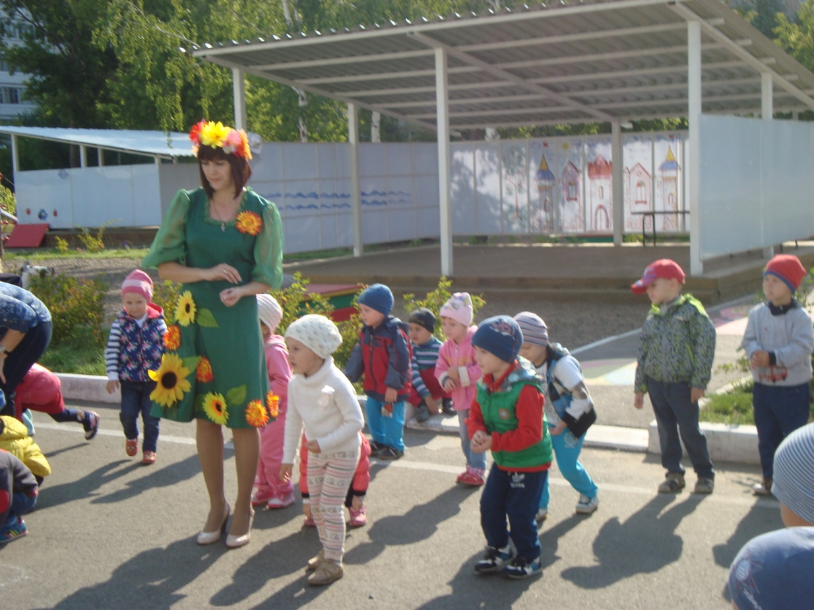

Задачи совместных физкультурных занятий.
- Содействовать формированию теоретических знаний и практических умений у родителей в области физического воспитания ребенка.

- Формировать у дошкольников потребность к систематическим занятиям физическими упражнениями.

- Совершенствовать двигательные навыки и умения в детско-родительской паре.

- Развивать у дошкольников физические качества и психические процессы, творческую и познавательную активность, инициативу.

Отличительная особенность совместных физкультурных занятий заключается в следующем:
Большую часть времени ребенок выполняет задания вместе с родителем, при этом каждый из них выступает для собственного ребенка в роли партнера, помощника, тренера.
Родители имеют возможность наблюдать своего ребенка в коллективе сверстников, а когда родители на глазах у детей демонстрируют свое умение бегать, прыгать, соревноваться - это дарит детям огромную радость от взаимного общения, создается хороший эмоциональный настрой.
В конце занятия родителям выдаются памятки, даются рекомендации.
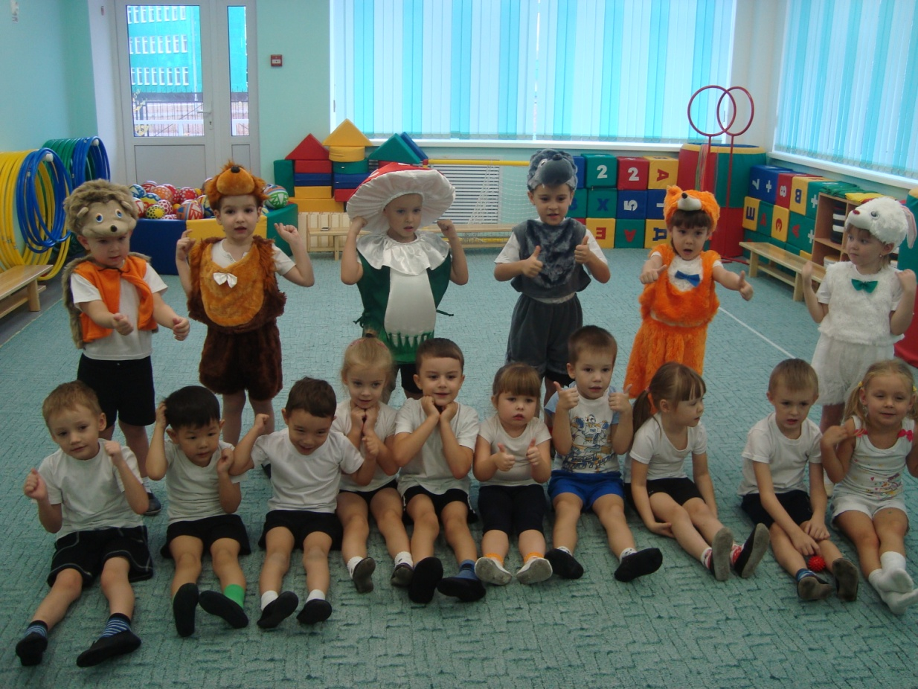
Эффективность занятий зависит от различной формы проведения и от рациональной организации детей и взрослых на занятии (фото).
Содержание
- Сюжетные занятия:
В основе сюжетных занятий лежат совместные движения детей и взрослых, органично сочетаемые с развитием сюжета.
- Интегрированные занятия : 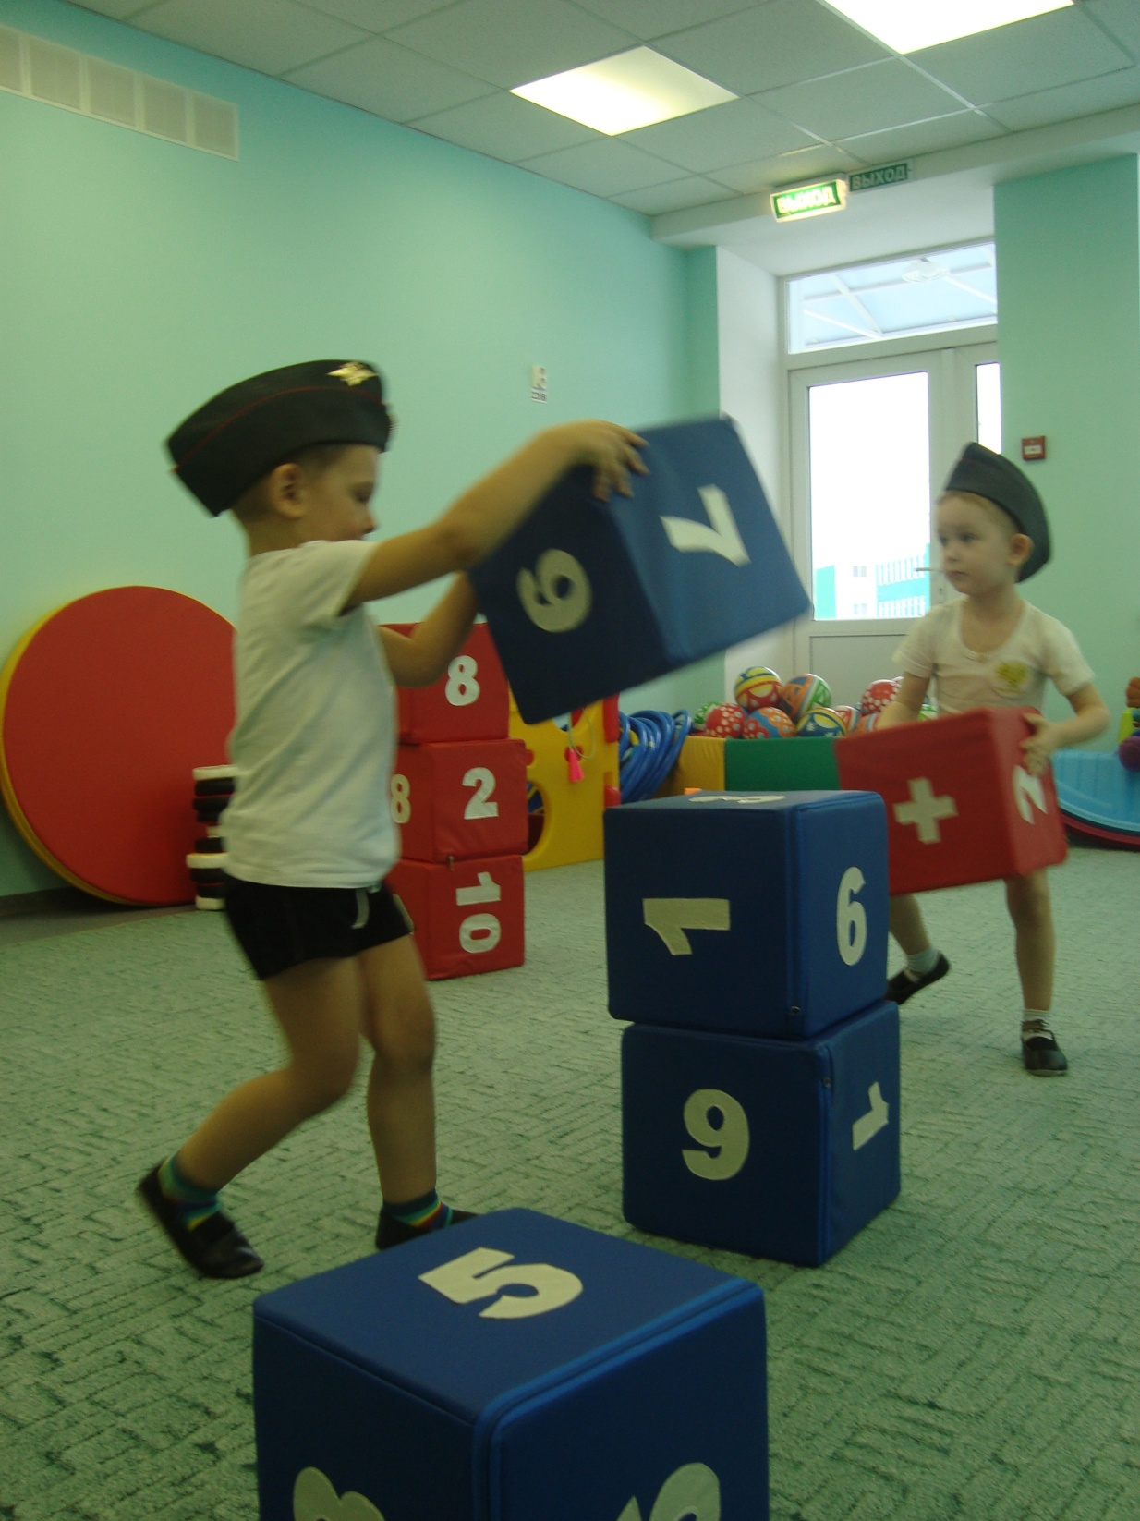
Содержание интегрированных занятий позволяет ребенку вместе с родителем преодолевать трудности, решать проблемные ситуации.
- В игровой форме 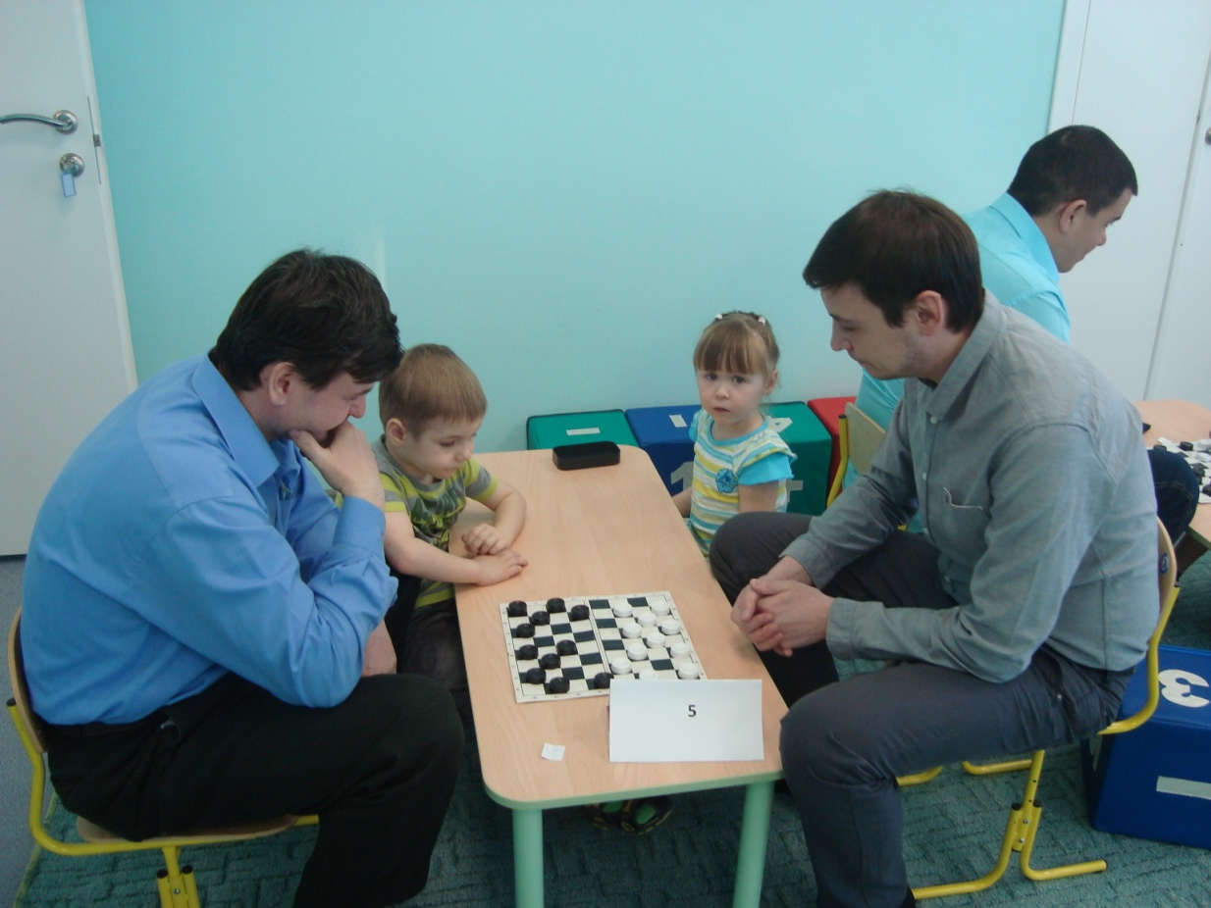
В содержание игрового занятия включены эстафеты, подвижные игры. Для выполнения движений используются приемы имитации, подражания.
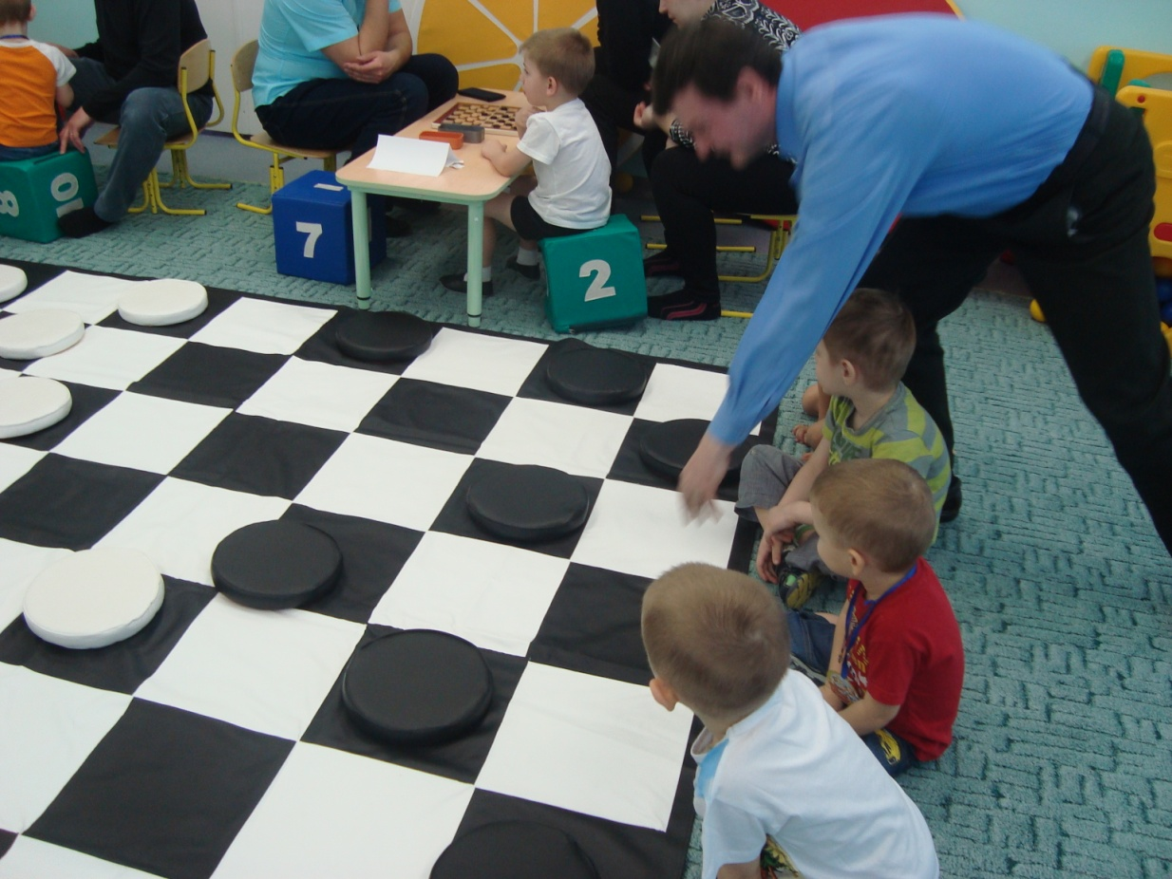
- Занятия-практикумы
Примечание.
При подготовке к занятиям-практикумам особое внимание необходимо обратить на аргументированность и доказательность тех положений, с которыми педагог знакомит родителей.
Занятия-практикумы включают теоретическую и практическую части:
- в теоретической части родителям предлагается сообщение или беседа специалиста (медицинского работника, психолога, инструктора по физической культуре) по определенной теме;

- в практической части – участвуют родители и дети – они выполняют какой-либо комплекс лечебно-профилактических мероприятий. 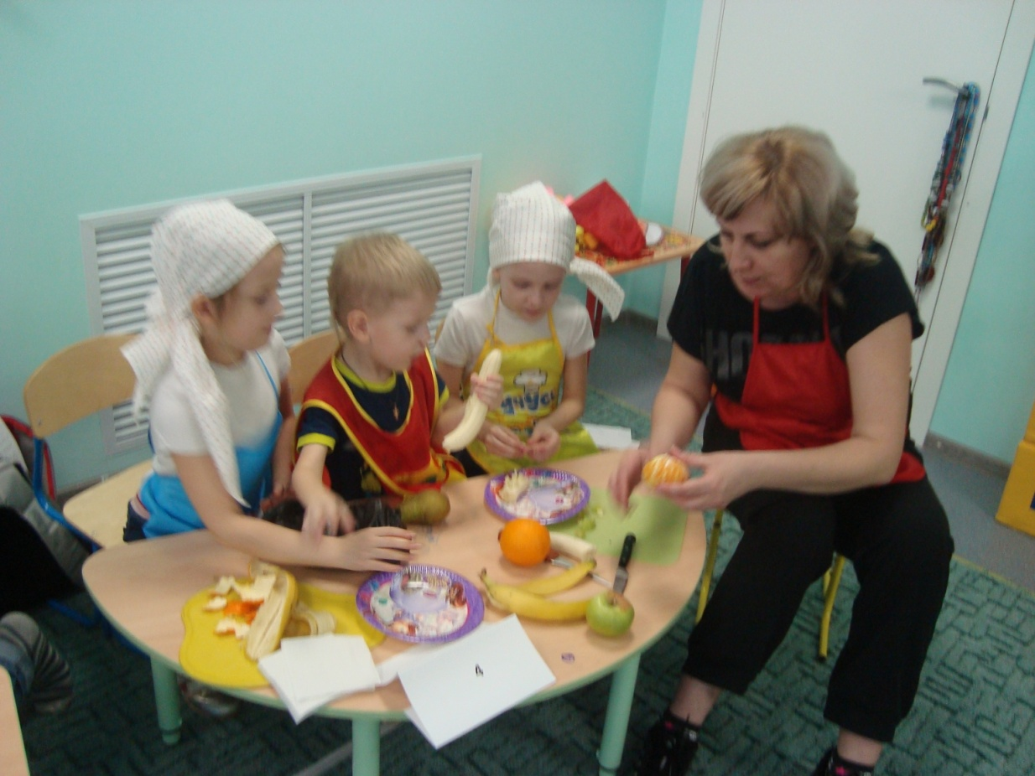
Способы организации физкультурной деятельности.
При фронтальной организации детско-родительские пары выполняют упражнения одновременно. 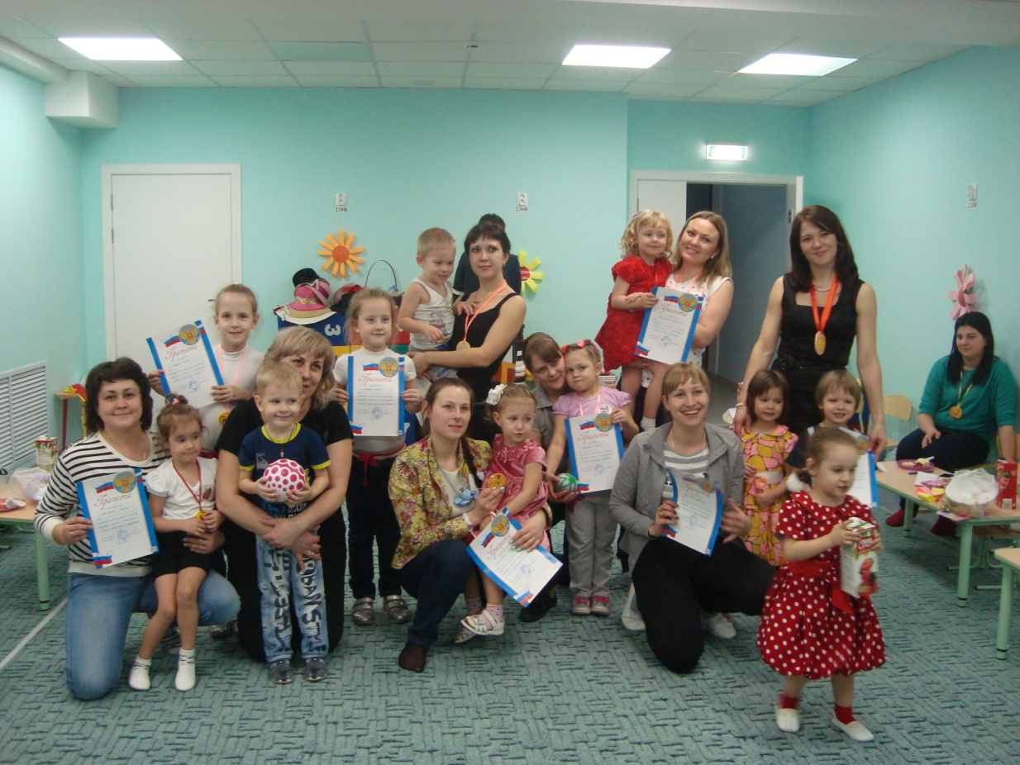

При групповом способе из детско-родительских пар образуются подгруппы: каждая выполняет задание, а затем меняется местами с другой подгруппой. 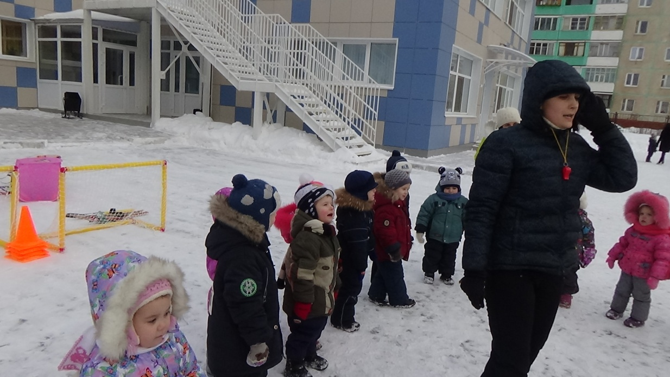
Эффективнее использовать круговую тренировку. 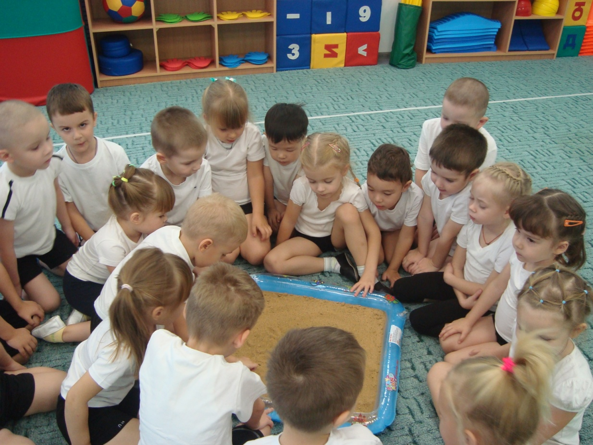

План-график реализации проекта.
- Предполагаемая ДАТА проведения проекта
- Мероприятия
- Задачи
- Ответственный

Проект реализуется в период (Май-сентябрь )
1 этап: Сентябрь
- Проведение мониторинга состояния работы по здоровье сбережению детей:
- Исследование состояния здоровья детей;
- Диагностика физической подготовленности дошкольников.
Инструктор ФИЗО, медсестраДОУ
- Изучение уровня осведомленности и мотивации родителей в вопросах формирования, укрепления и поддержания здоровья дошкольников:
- анкетирование родителей. (Приложение)
- беседы, опросы
- Определение компетентности родителей в вопросах физического развития ребенка.
- Обеспечении режимных моментов в семье, приобщение детей к спорту.

2 этап : Октябрь
Изучение научно-методической литературы по проблеме:

- Новых методик и технологий физического развития и оздоровления детей;
- Анализ существующих инновационных форм работы методической службы;
- Подбор новых более эффективных форм работы с родителями.
3 этап: Ноябрь
Формирование теоретической и социально-практической базы для успешного применения и обеспечения реализации проекта в ДОУ.
Инструктор ФИЗО
- Разработка плана мероприятий совместной деятельности детей и родителей.
- Приобщение родителей к совместной деятельности рамках ДОУ.
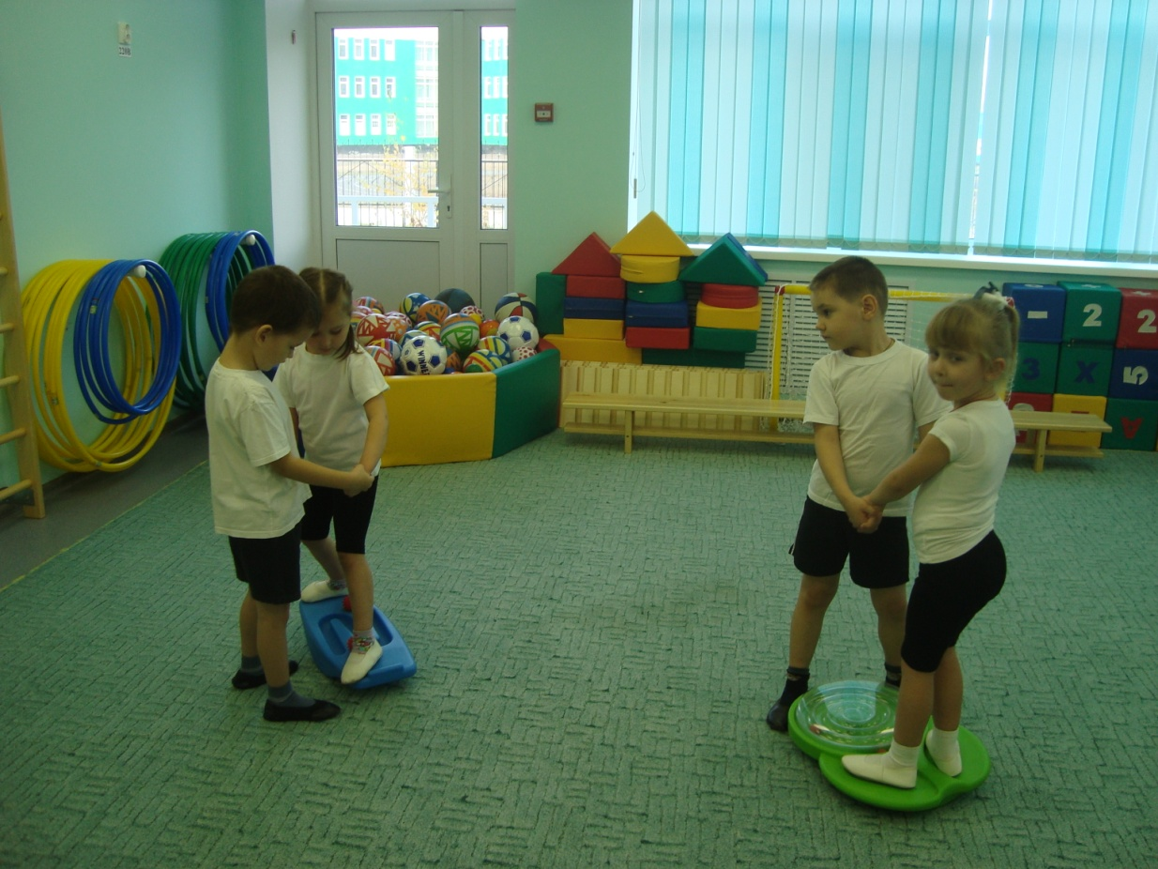
4 этап: Декабрь
- Проведение недели здоровья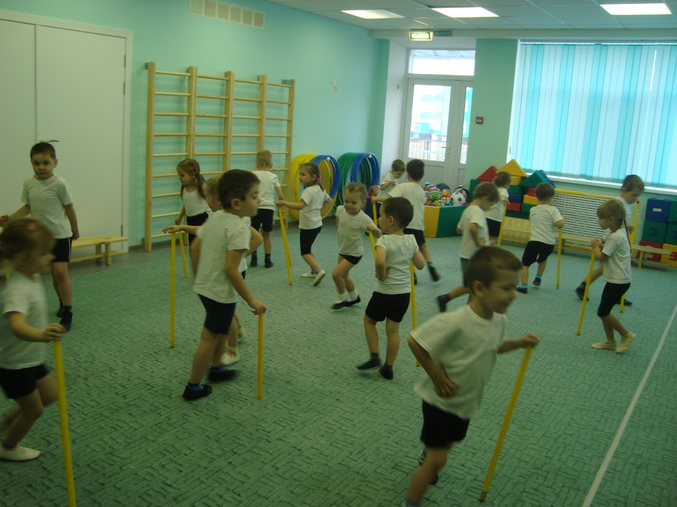
- Зарядка для моей мамы(Ко дню Матери)
- Всеобуч по запросу родителей и педагогов.
- Спортивный час для педагогов.

5 этап: Январь
- Информирование родителей о реализации проекта «Здоровый ребёнок»
- Формирование интереса у родителей к совместной деятельности в рамках проекта

6 этап: Февраль
- Проведение промежуточного мониторинга состояния работы по здоровье сбережению детей:
- исследование состояния здоровья детей;
- диагностика физической подготовленности дошкольников.
- Выявить наличие роста показателей физической подготовленности ребенка и укрепления его здоровья.

7 этап: Март
Внедрение современных форм работы с семьей по формированию потребности воспитанников в здоровом образе жизни:
- Физкультурные занятия с дошкольниками 5-7 лет; (фото)
- Физкультурные досуги; (фото)
- Сезонные туристические прогулки-походы.

8 этап: Апрель
Просветительско-профилактическая работа:
- Консультации для педагогов и родителей; (приложение)
- Повышение компетентности родителей по вопросу оздоровления детей. (мастер –класс с родителями)
- индивидуальные беседы;
- Оказание помощи по организации режимн. моментов дома, семьям, не имеющим таких знаний
- Родительские собрания;
- День открытых дверей; (показ образовательной деятельности)
- Бюллетень здоровья;
9 этап : Май
Информирование родителей проводимой работы в ДОУ в целом и рамках проекта.
- Фотовыставки;
- Выставки творческих работ;(рисунки ,коллаж, плакаты на спортивную тематику) (фото)
- Буклеты для детей и родителей. (приложение)
4.Наглядность информационного материала, приобщение и вовлечение в совместную деятельность. (стенд)

Вовлечение детей, педагогов, родителей в единую творческую деятельность в рамках проекта.

- Оформление результатов совместного творчества детей и родителей:
- Составление сказок, сочинений, рассказов, кроссвордов про здоровье; (Сказка терапия)
- Конкурс газет, плакатов;

Приобщение родителей к совместному с ДОУ влиянию на психофизическое состояние детей. Приобщение их к спортивной жизни ребенка в саду.

- Трансляция промежуточных результатов реализации проекта: (презентация )
- На педагогическом совете;
- На родительском собрании
Показ продуктивности используемого проекта, укрепление взаимосвязи с родителями

- Исследование эффективности проводимой работы деятельности на основе анализа мониторинга:
- Исследование состояния здоровья детей;
- Диагностика физической подготовленности дошкольников.
- Изучение рейтинга ДОУ:
- Анкетирование родителей.
- Определение наличия динамики роста физ.качеств, состояния здоровья.
- Повысить авторитет ДОУ, укрепить взаимосвязь и сотрудничество с семьями воспитанников

Оформление продукта проекта.
- Материал для обмена опытом применяемых технологий с инструкторами по физической культуре на методическом объединении .(приложение)

- Мультимедийная презентация инновационного опыта педагогическому сообществу.
- Распространение опыта (мастер –класс занятия по физической культуре для инструкторовФИЗО)
Ожидаемые результаты.
- Увеличение количества детей с высоким уровнем физической подготовленности к школе.
- Снижение заболеваемости до 12 пропущенных дней одним ребенком в год.
- Активизировать участие родителей в физкультурно-оздоровительном процессе.
4.Повышение педагогической компетентности родителей в вопросах физического развития и здоровья.
Вывод:
Вследствие реализации творческого проекта у дошкольников выработалась устойчивая мотивация к систематическим занятиям физической культурой и спортом. Они ориентированы на здоровый образ жизни, имеют прочные знания о здоровье сбережении, средствах укрепления здоровья, о потребностях и возможностях организма. Родители активно принимают участие в ДОУ формировании личности здорового ребенка. Участие родителей в совместной деятельности, позволило использовать личный пример взрослых в физическом воспитании дошкольников, изучить положительный опыт семейного воспитания и пропагандировать его среди других родителей. Физкультурные досуги и совместные занятия с родителями способствовали закаливанию и укреплению здоровья детей; повышали двигательную активность и выносливость организма; оказывали положительное влияние на физическое, психическое и эмоциональное благополучие ребенка.
Внедряемая система целенаправленных мероприятий привела к качественным изменениям в показателях физического развития и здоровья дошкольников: снижению заболеваемости детей в сравнении за 2015-2017гг. (приложение)

По результатам мониторинга за 2015-2017 годы отмечается увеличение количества детей старшего дошкольного возраста с высоким уровнем физической подготовленности (рис. 2). В 2015-2016 учебном году у 8 дошкольников старшего возраста высокий уровень физической подготовленности, что составляет 13%, в 2016-2017 году – у 17 человек, что составляет 35,7%.
По данным анкетирования можно утверждать, что родители осознанно подходят к воспитанию здорового ребенка, понимают важность всех критериев, способствующих формированию здорового образа жизни у детей
В 5,5 раза повысилась активная родительская позиция в потребности дошкольников в движении на свежем воздухе, обеспечивающей здоровую жизнедеятельность ребенка. А в целом родители считают, что здоровье это не отсутствие болезней, а образ жизни. Согласно полученным данным анкетирования на предмет удовлетворенности родителей в использовании нетрадиционных форм взаимодействия ДОУ с семьями воспитанников по формированию потребности в здоровом образе жизни, детский сад имеет высокий рейтинг .
Таким образом, повышение эффективности педагогического опыта по формированию потребности воспитанников в здоровом образе жизни стало возможным благодаря внедрению системы мероприятий по взаимодействию дошкольного учреждения с родителями и созданию единых условий для полноценного физического развития в детском саду и семье.
Были определены уровни физической подготовленности детей (высокий, средний, низкий), которые включают в себя виды испытаний, определяющие физические качества детей:
- Вис на перекладине – определение силовой и статической выносливости, силы мышц верхнего плечевого пояса;
- Прыжок в длину с места – определение динамической силы;
- Подъем туловища – определение скоростно-силовой выносливости;
- Наклон, вперед сидя – определение гибкости, измеряя подвижность в позвоночнике и тазобедренных суставах, состояние связочно-мышечного аппарата;
- Челночный бег 3*10м – определение быстроты и ловкости;
- Бег на 30м – определение общей выносливости.
Следовательно, эффективность педагогического опыта обосновывает необходимость целенаправленного обучения сохранению и укреплению здоровья на этапе дошкольного возраста.

Перспективы развития проекта.

Данный проект «Здоровый ребёнок» может быть использован и другими инструкторами как в полном объеме. Учитывая эффективность результата проекта, предполагается дальнейшая перспектива его продолжения и развития с привлечением дошкольников 3-4 лет и их родителей. Принимая во внимание интерес и пожелания родителей воспитанников старшего дошкольного возраста к совместным физкультурным занятиям, планируется увеличение досугов и спортивных мероприятий.
Библиография:

Алямовская В.Г. Как воспитать здорового ребенка. М., 1983.
Богина Т.Л. Охрана здоровья детей в дошкольных учреждениях. Методическое пособие. М.: Мозаика-Синтез, 2009.
Береснева З.И. Здоровый малыш. Программа оздоровления детей в ДОУ. М.: творческий центр СФЕРА, 2011.
Данилина Т.А. Взаимодействие ДОУ с социумом. М.:АРКТИ, 2004.
Дошкольное воспитание №9,1997, Кузнецова М.Н. Нетрадиционные методы в воспитании и оздоровлении. Старший дошкольный возраст.
Моргунова О.Н. Физкультурно-оздоровительная работа в ДОУ. В., 2013.
Управление ДОУ №5, 2003//Кротова Т.В. Оценка уровня взаимодействия ДОУ и семьи.
Управление ДОУ №1, 2012 // Евдокимова Е.С. Проектирование как здоровье сберегающая технология в ДОУ.
Управление ДОУ №5, 2004// Лукина Л.И. Работа с родителями в ДОУ.
Управление ДОУ №8, 2014// Гордеева В.А. Инновационные подходы к физкультурно-оздоровительной работе в ДОУ.

